МИНИСТЕРСТВО ОБЩЕГО И ПРОФЕССИОНАЛЬНОГО ОБРАЗОВАНИЯ РОССИЙСКОЙ ФЕДЕРАЦИИ

УФИМСКИЙ ГОСУДАРСТВЕННЫЙ НЕФТЯНОЙ ТЕХНИЧЕСКИЙ УНИВЕРСИТЕТ

Кафедра разработки и эксплуатации
нефтегазовых месторождений

Предупреждение и удаление песчаных
пробок при добычи нефти

КУРСОВАЯ РАБОТА
по курсу “Разработка и эксплуатация нефтяных месторождений”

Группа | ГГ – 98 – 01 | Оценка | Дата | Подпись
Студент | Воробьев И.А.
Консультант | Кабиров М.М.
Оценка

УФА 2002 г.
СОДЕРЖАНИЕ
Стр.

1. Развитие деформации пласта в фильтровой зоне скважины………….…3
2. Борьба с образованием песчаных пробок…………………………………...5
2.1. Крепление пород призабойной зоны пласта…………………………..5
2.1.1. Применение цементных растворов на водной
и углеводородной основе…………………………………………………....6
2.1.2. Крепление породы призабойной зоны пласта
цементными растворами с наполнителями………………………………..6
2.1.3. Крепление породы призабойнойзоны пласта
высокомолекулярными соединениями……………………………………..7
2.1.4. Повышение устойчивости породы к размыву коксованием
нефти в призабойной зоне пласта……………………………………….….8
2.1.5. Применение гравийных фильтров……………………………….…..9
3. Технология удаления песчаных пробок…………………………..….…….10
3.1. Прямая промывка……………………………………………………..11
3.2. Обратная промывка………………………………………………….…12
3.3. Промывка при помощи промывочного устройства ПУ – 1……....…14
3.4. Комбинированная промывка…………………………………………..16
3.5. Промывка скважин струйными аппаратами……………………….…16
3.6. Очистка скважин от песчаных пробок аэрированной
жидкостью, пенами и сжатым воздухом……………………………….….17
3.7. Очистка скважин от пробок желонками……………………………....20
3.8. Очистка скважин от песчаных пробок гидробурами………………...21
4. Расчет промывки скважины с целью ликвидации песчаной пробки…...22
4.1. Методика расчета……………………………………………………….22
4.2. Пример расчета………………………………………………………….25
5. Список литературы…………………………………………………………….28

1. РАЗВИТИЕ ДЕФОРМАЦИИ ПЛАСТА В ФИЛЬТРОВОЙ ЗОНЕ СКВАЖИНЫ [1]

Процесс разрушения коллектора в прифильтровой зоне можно раз делить на три стадии. Первая из них охватывает момент формирования начальной каверны. Она возникает и период вызова притока. Разрушение пласта происходит в результате отрыва частиц породы от массива. Роль фактора, управляющего процессом, выполняет перепад между забойным и пластовым давлениями, под воздействием которого перед каждым перфорационным отверстием образуются небольшие каверны. В этот момент разрушение ограничивается зоной, в которой прочность пород равна фильтрационным нагрузкам или больше их. Вследствие этого процесс разрушения стабилизируется на некотором расстоянии от оси скважины. Система приходит к динамически равновесному состоянию, которое характеризуется резким снижением и дальнейшей стабилизацией выноса песка.
Работа скважины во второй период отличается постоянным дебитом. Такое состояние определяет вторую стадию процесса разрушения пласта, которая носит затяжной характер. Образовавшаяся при этом каверна способствует проявлению и развитию процесса разрушения.
В добываемой жидкости в этот период обнаруживается некоторое количество механических примесей, свидетельствующих о продолжающемся процесса разрушения пласта и увеличении размеров каверны.
При увеличении радиуса каверны напряжения в пласте пропорционально возрастают. Этот рост продолжается до тех пор, пока они не достигнут предела прочности горных пород. Затем происходит разрушение коллектора, которое сопровождается сильным пескопроявлением и снижением дебита. Это свидетельствует о том, что разрушение коллектора перешло в третью стадию своего развития.
Третья стадия разрушения носит необратимый характер. Восстановить состояние приствольной зоны не удается даже при закачке в нее крепителей.
В период третьей стадии разрушения каверны могут отсутствовать. Это говорит о подвижности пород в приствольной зоне, что указывает на отсутствие связи между объемами вынесенного песка и размерами каверн.
Для принятия решения о целесообразности и возможности закрепления прифильтровых зон с целью предотвращения выноса песка необходимо знать стадию разрушения. Крепление может быть эффективным только на первой и второй стадиях разрушения пласта, т.е. когда горное давление еще не достигло предела прочности породы. На завершающих фазах третьей стадии оказываются резко ограниченными возможности достижения необходимой прочности закрепленной зоны. Все стадии взаимно обусловлены и протекают в строгой очередности. Следовательно, предотвратив формирование каверны на первой стадии, можно исключить вторую и третью. Это определяет пути повышения эффективной борьбы с разрушением продуктивного коллектора.
Выявленная схема деформации и разрушения слабосцементированного пласта обосновывает необходимость создания такой конструкции фильтровой части, которая исключала бы любые разрушения призабойной зоны при заканчивании скважин и ее эксплуатации. Она указывает на то, что рациональные сроки строительства фильтра должны совпадать с периодом, предшествующим вызову притока, когда не проявляется действие фильтрационных нагрузок. Эти требования вытекают из того положения, что разрушение призабойной зоны со временем распространяется на большое расстояние от скважины. При этом снижаются механические характеристики коллектора, усложняются условия эксплуатации скважин, увеличиваются затраты на ремонт и т.д.

2. Причины образования песчаных пробок при добыче нефтИ.

При эксплуатации нефтяных горизонтов, сложенных рыхлыми песками или слабо сцементированными песчаниками, в скважины вместе с нефтью поступает большое количество песка.
Основными причинами образования песчаных пробок в скважинах яв-ляются :
- Некачественное вскрытие продуктивного пласта, приводящее к
необходимости применения больших депрессий при вызове притока нефти или газа из пласта;
2. Неправильное определение интервала перфорации;
3. Недостаточное погружение подъемных труб в зону фильтра, вследствии чего скорости подъема частиц породы в зоне фильтра уменьшаются;
4. Завышение депрессии при освоение и эксплуатации скважин;
5. Повсеместное применение при ремонтных работах в качестве промывочной жидкости не обработанной специальными химреагентами воды, вызывающие значительное снижение проницаемости призабойной зоны, что в процессе вызова притока приводит к разрушению призабойной зоны;
6. Появление в продукции скважины пластовой воды.
Частое и значительное по высоте пробкообразование вызывает следующие
осложнения при эксплуатации скважин:
а) Снижение дебита или полное прекращение притока жидкости из
пласта,что требует остановки скважины для чистки или промывки пробки и, следовательно, снижает коэффициент эксплуатации;
б) Быстрый износ подземного оборудования в насосных скважинах и
наземного оборудования в фонтанно-компрессорных скважинах;
в) Прихват насосно-компрессорных труб;
г) Забивание песком защитных приспособлений насосов,подъемных труб,хвостовых труб,переводников и прочего оборудования.
В ряде случаев пробкообразование в скважинах бывает настолько
обильным и частым, что даже при весьма малых отборах и плавном запуске наладить нормальную эксплуатацию скважин не удается.
Наибольшее влияние на снижение дебита скважин имеют плотные песчаные пробки,образующиеся в присутствии воды на забое скважин.
Механизм образования плотных песчаных пробок на забоях скважин может быть представлен в следующем виде. Песчаную пробку можно отнести к грубодисперсным суспензиям. Но так как она содержит также более мелкие частицы,то песчаная пробка до некоторой степени имеет свойства гетерогенной системы, т.е. такой дисперстной системы, в которой частицы дисперстной фазы имеют размеры 1 мк и более. Как известно,типичные гетерогенные системы седиментационно неустойчивы: частицы их движутсю под действием силы тяжести.
Седиментационно неустойчивая суспензия может быть как агрегативно устойчивой,так и агрегативно неустойчивой.Агрегативную устойчивость суспензии приобретают тогда,кокда их частицы покрыты сольватными оболочками, т.е. оболочками,состоящими из молекул дисперсионной среды. Такие оболочки препятствуют сцеплению частиц, являясь фактором стабилизации.Поэтому устойчивы обычно суспензии гидрофильных твердых частиц в воде и суспензии гидрофобных твердых частиц в углеводородной жидкости.Если же смачивание недостаточно, то сольватная оболочка не образуется и происходит коагуляция.
Так как твердые частицы в воде в большинстве случаев моногенны, т.е. способны отдавать ионы в раствор и приобретать электрический заряд, то вокруг них образуется двойной электрический слой ионов, что являятся дополнительным фактором стабилизации.
Суспензии гидрофильных частиц в неполярных жидких углеводородах агрегатно неустойчивы: частицы в них коагулируют, образуя хлопья, вследствии чего суспензия оседает очень быстро.Так могут вести себя,например, природно гидрофидьные твердые частицы продуктивных пластов в нефтях,которые лишены поверхостно-активных кампонентов. Однако эти суспензии можно сделать агрегативно устойчивыми, если к такой нефти добавить какое-нибуть поверхостно-активное вещество. Так как нефти содержат поверхостно-активные кампоненты,то в скважинах, в продукции которых не содержится вода, наличие твердых частиц не вызывает образования плотных песчаных пробок вследствии того, что в этих условиях суспензия агрегативно устойчива.Дисперстная система , у которой дисперстной фазой являются твердые частицы продуктивного коллектора, а дисперсионной средой-нефть с содержанием поверхностно-активных кампонентов,обладает свойствами лиофобного коллоидного раствора. Такие системы термодинамически неустойчивы и обладают значительным запасом свободной энергии,что обусловлено сильно развитой повержностью раздела между фазами.В связи с этим в таких системах самопроизвольно идет процесс укрупнения частиц дисперстной фазы, т.е. происходит процесс коагуляции.

2. Борьба с образованием песчаных пробок [2]

В процессе разработки пластов, сложенных рыхлыми, слабосцементированными породами, в скважину из пласта вместе с жидкостью проникает большое количество песка. Песчинки при недостаточной для их подъема скорости восходящего потока жидкости осаждаются на забое, образуя столб песка (пробку), что приводит к серьезным осложнениям. Уменьшают пескопроявление и предотвращают нарушение зоны скважин следующим образом:
применяют штанговые скважинные насосы специальных конструкций (например, типа «пескобрей»), хвостовики из труб небольшого диаметра, спускаемые под насосами до середины фильтра, полые штанги, скребки-завихрители и другие приспособления, обеспечивающие вынос на поверхность песка;
подливают в затрубное пространство растворы, обработанные ПАВ для создания в насосно – компрессорных трубах скоростей восходящего потока жидкости;
крепят призабойную зону скважин.
В настоящее время на промыслах применяют в основном следующие методы крепления:
обработку призабойной зоны водоцементными и нефтецементными растворами;
цементным раствором с добавлением специальных заполнителей;
обработку высокомолекулярными соединениями (химические методы);
коксование нефти в призабойной зоне пласта.

2.1. Крепление пород призабойной зоны пласта

2.1.1. Применение цементных растворов на водной и углеводородной основе

Применение цементных растворов наводной и углеводородной основе заключается в закачке в пласт цементного раствора, который, затвердевая в призабойной зоне, укрепляет эту зону и повышает ее устойчивость размыву.
Следует отметить, что цементный раствор ввиду незначительных размеров поровых каналов не может глубоко проникнуть в породу. По - видимому, он может попасть только в отдельные трещины или образовавшиеся в процессе эскплуатации выработки и скреплять в них разрыхленную массу породы, предотвращая дальнейший вынос породы в ствол скважины. Следовательно, этот метод можно применять в скважинах, призабойная зона которых значительно дренирована и в продукции содержится большое количество песка. При высокой обводненности продукции лучший результат может дать обработка нефтецементным раствором, при закачке которого в призабойную зону происходит замещение нефти водой в обводненной части . пласта, обычно подвергающегося более интенсивному разрушению с сохранением проницаемости в нефтеносной части. Основным недостатком этого метода является заполнение цементным раствором каналов, по которым, в основном, нефть поступает в скважину, и снижение, таким образом, ее продуктивности, иногда до полного прекращения подачи.

2.1.2. Крепление породы призабойной зоны пласта цементными растворами с наполнителями

Основной недостаток метода крепления пород призабойной зоны цементными растворами - закупорка проводящих каналов затвердевшим в них цементом – как показывают исследования, может быть устранен добавлением в цементный раствор определенного количества крупнозернистого песка. При твердении такой раствор образует массу, обладающую определенной проницаемостью и достаточной устойчивостью к размыву, зависящую от массового соотношения цемента и песка в смеси. Для приготовления раствора применяют тампонажные цементы и пески с зернами размером 0,2 - 0,4 мм без глинистых частиц. В зависимости от конкретных условий рекомендуют для приготовления цементно-песчаных растворов следующие соотношения компонентов: 1:3;1:2;1:1.
При сильной дренированности призабойной зоны и образовании каверн нагнетаемые цементная, цементно-песчаная и другие смеси с плотностью, превышающей плотность пластовых жидкостей, заполняют преимущественно нижние части выработки в пласте, вследствие чего закрепляется не вся его толщина. Для повышения эффективности операций по креплению призабойной зоны необходимо заполнить весь объем образовавшихся в призабойпой зоне пласта выработок закрепляющей смесью.
Учитывая то обстоятельство, что в процессе длительной эксплуатации пробкообразующих скважин из пластов выносится иногда очень большое количество (100 м³ и более) песка, применение описанной технологии не всегда экономически целесообразно. Для таких случаев наиболее оптимально крепление породы закачкой в призабойную зону пласта крупнозернистого кварцевого песка и вяжущего материала - цементного раствора.

2.1.3. Крепление породы призабойнойзоны пласта высокомолекулярными соединениями

Одним из перспективных методов предотвращения разрушения пород является использование веществ, сравнительно легко проникающих в поры. В качестве этих реагентов используют различные смолообразующие вещества, которые, заполняя поровое пространство призабойной зоны, в определенных условиях полимеризуются, покрывая поверхность зерен песка затвердевшим слоем смолы и скрепляя их.
Наиболее широкое применение на промыслах нашли в основном два вида смол: фенолформальдегидная и карбамидная.
Исходными материалами для получения фенолформальдегидной смолы являются сырые фенолы и формалин. Раствор этих веществ разлагается и выделяются смолы, нерастворимые в воде, смачивающие песчинки и затвердевающие в присутствии как воды, так и нефти. Объем растворимой смолы, выделившейся из смеси, составляет 50 – 60%. Для ускорения выделения и отвердения смолы применяют специальные катализаторы (едкий натр или соляная кислота). Отметим, что с повышением температуры отвердение смолы значительно ускоряется.
Забойная температура, °С 70 60 50 40 30
Время твердения, сут 4 8 14 20 30
Отличие второго способа заключается в том, что для сокращения времени затвердения смолы в призабойную зону дополнительно закачивают 15%-пую соляную кислоту в количестве 2 - 2,5 объема смолы.
Формалин, являясь водным раствором формальдегида, представляет собой прозрачную бесцветную жидкость с резким запахом. Иногда формалин имеет слабо-желтый оттенок. Серые фенолы представляют собой маслянистую жидкость темно-коричневого цвета со специфически неприятным запахом и являются ядовитым веществом.
Смола, состоящая из этих веществ, - легкоподвижная жидкость вишнево-коричневого цвета с резким неприятным запахом, с плотностью 1,12 - 1,14 г/см³.

2.1.4. Повышение устойчивости породы к размыву коксованием нефти в призабойной зоне пласта

Сущность этих методов заключается в том, что при нагревании нефти в призабойной зоне до определенной температуры она окисляется и на поверхности зерен песка образуется кокс, который служит цементирующим материалом.
Недостаток данного способа – возможность самопроизвольного возгорания нефти в процессе нагнетания нагретого воздуха в призабойную зону.

2.1.5. Применение гравийных фильтров

Наряду с методами крепления песков в призабойной зоне пласта в отечественной и зарубежной практике используют специальные гравийные фильтры, предусматривающие создание в стволе скважины экрана из крупнозернистого материала (гравия), препятствующего поступлению песка в скважину.
Опыт показывает, что наиболее эффективно заполнение гравием всех выработок и трещин призабойпой зоны. В противном случае в участках пласта призабойпой зоны, где порода не контактирует с гравийным экраном, фильтр разрушается и забивается мелкими частицами.
В отечественной и зарубежной практике применяют множество различных гравийных фильтров, но все они основаны на вышеуказанном принципе и отличаются только конструкцией и технологией намывки гравия. Гравийные фильтры могут быть созданы как в необсаженном, так и обсаженном эксплуатацион-ной колонной стволе скважины.
Для повышения эффективности борьбы с разрушением пород призабойной зоны рекомендуют перед созданием гравийного фильтра закрепить призабойную зону смолами.

3. ТЕХНОЛОГИИ УДАЛЕНИЯ ПЕСЧАНЫХ ПРОБОК [4]

В процессе эксплуатации скважин продуктивные пласты, сложенные песками или слабосцементированными песчаниками вместе с жидкостью и газом, способствуют проникновению в скважину из пласта песка. Осаждаясь на забое, песок образует пробку, что приводит к закупорке фильтровой части скважины, уменьшению или полному прекращению подачи жидкости. Песчаная пробка может образовываться не только в стволе скважины, но и в подъемных трубах фонтанных, газлифтных и насосных скважин, в первом ряду труб ниже башмака второго ряда при оборудовании скважин двухрядным подъемником.
Пробки чаще всего бывают сплошными, т.е. состоящими из сплошного столба песка, отложившегося на забое скважины; такие пробки на промыслах называют забойными.
Бывают случаи образования на некоторой высоте пробок, состоящих из перемежающихся столбов песка, нефти и газа; такие пробки на промыслах получили название патронных, они могут образоваться и в подъемных трубах, и в эксплуатационной колонне большей частью близко от устья скважины.
Песчаные пробки бывают различной величины. В скважинах, эксплуатирующих нефтяные залежи, сложенные рыхлыми песками, толщина пробок иногда достигает нескольких десятков и даже сотен метров.
Промывка скважин от песчаных пробок заключается в том, что в скважину нагнетают под давлением промывочную жидкость (воду, реже нефть, глинистый раствор, .пену и др.), которая размывает пробку и выносит размытую породу на дневную поверхность.
Промывочную жидкость нагнетают в скважину через промывочные трубы при прямой промывке и в кольцевое пространство между промывочными трубами и эксплуатационной колонной при обратной промывке. Жидкость, нагнетаемая в промывочные трубы, после восстановления циркуляции в скважине выходит через кольцевое пространство между колонной промывочных труб и эксплуатационной колонной на дневную поверхность, при этом вместе с жидкостью выносится песок и грязь. Промывка проводится до появления чистой воды.
Ликвидацию песчаных пробок проводят промывкой скважин водой, различными жидкостями, газожидкостными смесями, пенами, продувкой воздухом, очисткой скважины при помощи струйного насоса, желонки или гидробура.
В основном в качестве промывочной жидкости применяют пластовую (из добывающих скважин) или морскую воду.
Практика показывает, что освоение скважин, промытых смешанными пластовой и щелочной водами, полученных из определенных горизонтов, проходит более успешно, чем после промывок морской водой.
Освоение безводных скважин, промытых чистой нефтью, протекает без особых затруднений, так как нефть при движении к забою скважины встречает на своем пути однородную жидкость.

3.1. Прямая промывка

Для выполнения прямой промывки (рис. 3.1) промывочная жидкость посредством насосной установки через промывочную линию, промывочный шланг, промывочный вертлюг, предохранительную задвижку (на случай внезапного фонтанирования скважины при вскрытии фильтровой части) нагнетается в промывочные трубы. Нагнетаемая жидкость своей струёй размывает песчаную пробку и выносит ее из скважины по кольцевому пространству между эксплуатационной колонной и промывочными трубами на дневную поверхность через устьевое оборудование.
По мере вымывания песка промывочные трубы постепенно опускают вниз до полной очистки скважины от пробки. В процессе промывки скважины промывочные трубы постоянно удерживаются на весу подъемной установкой
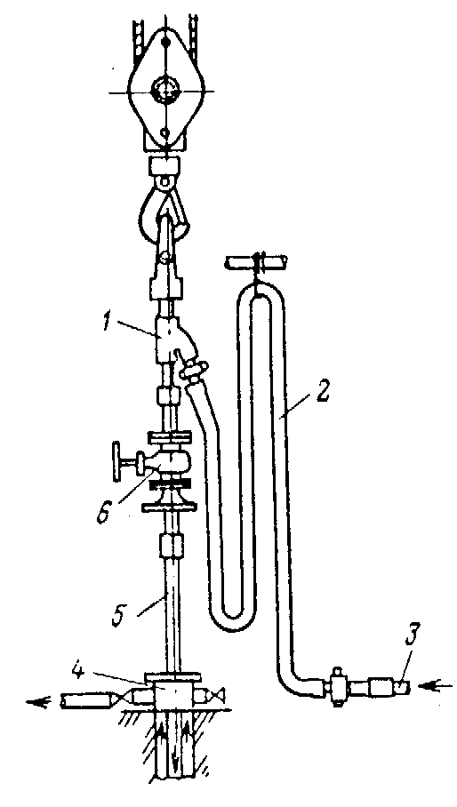

Рис. 3.1 Схема прямой промывки:

1 – вертлюг;

2 – промывочный шланг;
3 – промывочная линия;
4 – устьевое оборудование;
5 – промывочные трубы;
6 – предохранительная задвижка.
через талевую систему и элеватор с вертлюгом. Нижний конец колонны промывочных труб держат все время над пробкой, ибо малейшая неосторожность при опускании труб может привести к их посадке на пробку и перекрытию отверстия труб или насаженных на них наконечников для повышения эффективности разрыхления пробок, например, фрезера мундштука, фреза, "карандаша" и т.п. Посадка труб на пробку вследствие перекрытия отверстия приводит к ре. кому повышению давления в системе "трубы - предохранительная задвижка - вертлюг - промывочный шланг - промывочная линия - насосная установка". Может возникнуть и прихват труб.
В случае забивания конца колонны промывочных труб песком колонну следует приподнять и если этого будет недостаточным для освобождения труб от песка, то необходимо колонну полностью извлечь, провести очистку от песка и снова спустить в скважину, продолжив затем промывку. Промывку пробки проводят до появления чистой воды (без песка и грязи).

3.2. Обратная промывка

Циркуляция жидкости в скважине в направлении, обратном прямой промывке, и есть обратная промывка, т.е. промывочная жидкость нагнетается в кольцевое пространство между эксплуатационной колонной и промывочными
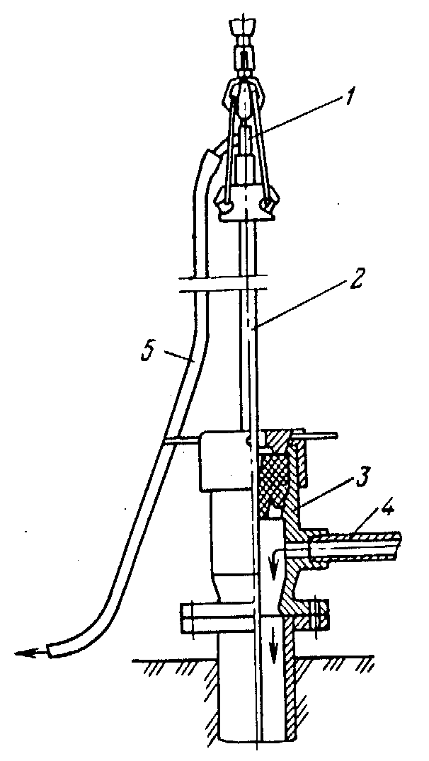
Рис. 3.2 Схема обратной промывки:

- – головка для отвода промывочной жидкости;
- – промывочные трубы;
- – сальник для обратной промывки;
- – промывочная линия;
- – шланг.
трубами, разрыхляет пробку и выносит песок через колонну подъемных (промывочных) труб на поверхность (рис. 3.2).
Процесс обратной промывки занимает значительно меньше времени, чем при прямой. Вынос песка здесь более эффективен, так как достигается увеличение скорости восходящего потока промывочной жидкости.
Преимущества обратной промывки в следующем:
при одинаковой подаче насоса промывочной установки скорость восходящего потока в несколько раз больше, чем при прямой промывке;
не происходит прихват труб вследствие того, что в затрубном пространстве находится чистая промывочная жидкость, а песок выносится по подъемным трубам;
обратная промывка ведется при меньшем давлении на выкиде насоса, так как необходимая для выноса песка размываемой пробки скорость потока жидкости может быть достигнута при сравнительно меньшем расходе жидкости;
уменьшается износ эксплуатационной колонны, так как песок выносится через подъемные трубы;
упрощается устьевое оборудование, работа по наращиванию труб.
Недостаток обратной промывки - малая скорость нисходящей струи в кольцевом пространстве, в связи с чем снижается интенсивность размыва пробки. Поэтому при плотных и крепких пробках обратную промывку применять нецелесообразно. Здесь весьма эффективной будет прямая промывка.

3.3. Промывка при помощи промывочного устройства ПУ - 1

Промывочное устройство ПУ – 1 (рис. 3.3) состоит из циркуляционной муфты 9 с продольными и поперечными каналами, в верхний конец которой ввинчивается корпус 4 с просверленным в нем отверстиями, манжеты 8, надетой на корпус и закрепленной на нем распорным кольцом 7, и гайки 6. На верхний конец корпуса навинчена муфта 3, к которой присоединяют промывочные трубы. В циркуляционную муфту 9 ввинчен патрубок, в верхней части которого имеется сальниковая набивка, зажатая гайкой 1. Сальниковое уплотнение препятствует протеканию жидкости между муфтой 3 и патрубком 5 Манжета 8 предназначена для перекрытия затрубного пространства. Циркуляционная муфта при помощи переводника, ввинчиваемого в ее нижний конец, присоединяется к колонне спущенных в скважину промывочных труб.
Работы с промывочным устройством ПУ-1 ведут в следующем порядке. В скважину спускают промывочные трубы, затем к ним присоединяют промывочное устройство. В верхний конец промывочного устройства ввинчивают наращиваемую трубу или двухтрубку и спускают в скважину. Башмак промывочных труб должен находиться на 15-20 м выше пробки. Для отвода промывочной жидкости, выходящей из колонны промывочных труб, пользуются также отводной головкой. Затем устанавливают на устье скважины головку для обратной промывки, и через ее отвод закачивают промывочную жидкость в затрубное пространство. Вследствие перекрытия межтрубного пространства манжетой 8 жидкость через отверстия в корпусе 4 и продольные каналы циркуляционной муфты 9 подается по трубам к забою скважины (пробке). Смесь размытой пробки и жидкости поднимается по затрубному пространству до циркуляционной муфты и, проходя через ее поперечные каналы и патрубок 5, поступает в промывочные трубы и затем выносится на
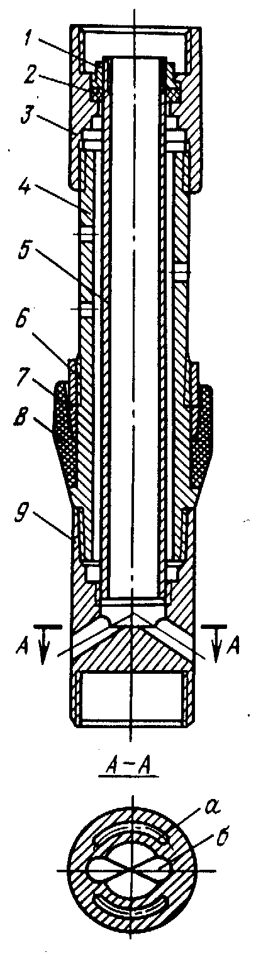
Рис. 3.3 Промывочное устройство ПУ – 1:

- – гайка;
- – сальниковая набивка;
- – муфта;
- – корпус;
- – патрубок;
- – гайка;
- – распорное кольцо;
- – манжета;
- – циркуляционная муфта.
поверхность. По окончании размыва пробки на длину наращенной трубы (колена) элеватор, загруженный колонной промывочных труб, сажают на промывочную головку и продолжают закачку жидкости в объеме 1-2 м³ (для подъема размытой пробки на безопасную высоту). За это время к устью скважин подается очередная, подлежащая наращиванию труба. После прокачки указанного количества жидкости наращивают очередную трубу, предварительно приостановив на короткое время прокачку жидкости. Такие операции повторяются в зависимости от величины пробки. По окончании промывки скважины снимают с ее устья промывочную головку, поднимают трубу и промывочное устройство.
Промывка с применением промывочного устройства ПУ-1 совмещает процессы прямой и обратной промывки. Для промывки плотных пробок можно применять различные насадки. Чем ниже от устья скважины будет установлено промывочное устройство, тем большая часть колонны промывочных труб используется в качестве подъемных и меньше промывочной жидкости требуется для подъема размытой пробки. Следует иметь в виду, что при промывке скважины, где имеется пробка большой величины, в кольцевом пространстве может находиться значительная масса песка в восходящем потоке промывочной жидкости и в случае потери циркуляции жидкости из-за поглощения пластом не исключена возможность прихвата труб осевшим песком или перекрывание фильтра. Чтобы не допустить этого, по достижении глубины, при которой в данной скважине возможна потеря циркуляции, следует промыть скважину до чистой воды, а затем продолжать размыв пробки. После прекращения циркуляции промывку скважины приостанавливают или же, при необходимости, продолжают промывку до нижних дыр фильтра с поглощением промывочной жидкости, но при этом следует вести интенсивное наращивание труб, чтобы не допустить попадания в пласт большого количества воды.

3.4. Комбинированная промывка

Суть этого способа заключается в проведении промывки путем периодического изменения направления движения, промывочной жидкости. Промывку начинают с нагнетания промывочной жидкости в промывочные трубы, т.е. размыв пробки начинается прямой промывкой. Затем, после размыва верхней, наиболее плотной, части пробки для ускорения выноса ее на дневную поверхность изменяют направление движения промывочной жидкости, т.е. переходят на обратную промывку. После выноса песка на поверхность вновь меняют направление нагнетания жидкости для размыва следующей части пробки и т.д.

3.5. Промывка скважин струйными аппаратами

Такие аппараты применяют в тех случаях, когда эксплуатационная колонна скважины имеет дефекты, либо разрабатываемый пласт сильно дренирован. Установка для промывки скважин состоит из струйного насоса, концентрично расположенных труб и устьевого оборудования (промывочного шланга, вертлюга, приспособления для подлива воды).
Струйный аппарат представляет собой инжектор, состоящий из диффузора, сопла и размывочной головки, над которой имеется механический клапан. При упоре размывочной головки о песчаную пробку механический клапан открывается и жидкость подается через кольцевое пространство к размывочной головке. Вода и размытый песок устремляются на поверхность по внутренней трубе. Если пробка промыта, то механический клапан закрывается и вода в пласт не поступает.
Длина струйного аппарата диаметром 90 мм составляет около 1 м, а масса около 15 кг,

3.6. Очистка скважин от песчаных пробок аэрированной жидкостью, пенами и сжатым воздухом

Этот способ применяют в скважинах с небольшим столбом жидкости и при наличии на забое рыхлых (неуплотненных) пробок. Для герметизации устья используют промывочную головку. В качестве рабочего агента применяют аэрированную жидкость, пены, сжатый воздух.
Преимущества этого способа - значительное уменьшение или полное исключение поглощения промывочной жидкости пластом, ускорение ввода скважин в эксплуатацию после ликвидации песчаной пробки, возможность очистки части колонны ниже отверстий фильтра, что обеспечивает создание свободного кармана для накопления песка в период последующей эксплуатации скважин и способствует удлинению межремонтного периода ее работы.
Для промывки скважины аэрированной жидкостью в нее спускают промывочные трубы, нижний конец которых устанавливают на 10 - 15 м выше уровня песчаной пробки. Верхнюю трубу с обратным клапаном присоединяют к промывочному вертлюгу. Обратные клапаны также установлены на линиях подачи воздуха и воды в аэратор. Устье скважины герметизируется головкой для обратной промывки. Вода с добавлением ПАВ при помощи насосного агрегата нагнетается в аэратор, туда же одновременно подается воздух компрессором. Выкид аэратора соединяют с промывочным шлангом. Контроль и регулирование процесса промывки осуществляется посредством вентиля, расходомера, манометра и отвода, служащего для уменьшения давления до атмосферного на линии нагнетания при наращивании промывочных труб. Песок от размытой пробки выносится на поверхность по кольцевому пространству между эксплуатационной колонной и колонной промывочных труб.
Перед промывкой раствор ПАВ приготавливают в емкости или же в емкости насосной установки. Промывочный раствор готовится на воде с добавкой к ней различных ПАВ в количестве (% к массе воды) :
Сульфанол ..............................…. 0,1 - 0,3
Сульфонатриевые соли. ................1 - 2
ОП-7 и ОП-10. ............................ 0,05 - 0,1
ДС-РАС .......................................... 0,5 - 1
Соотношение количеств воды и воздуха принимается в зависимости от дренированности пласта, проницаемости призабойной зоны и пластового давления.
Процесс промывки песчаной пробки аэрированной жидкостью происходит так же, как и при прямой промывке водой с той разницей, что здесь кроме воды в скважину поступает воздух. Раствор промывочной жидкости, обработанный ПАВ, поступает в аэратор, а затем в скважину. Промывку скважины начинают после установления циркуляции. Завершают промывку после того, как выходящая из скважины промывочная жидкость не содержит песка.
При промывке скважины пенами применяется такое же оборудование как и при промывке аэрированной жидкостью.
Обычно для промывки применяется двух- или трехфазная пены. Двухфазная пена - это воздуховодная смесь с добавкой пенообразователя (ПАВ), при этом образуется ячеисто-пленочная система с определенной структурой. Если воздуховодяная смесь не существует в статическом состоянии, так как происходит мгновенное разделение фаз, то пена может существовать достаточно долго.
Трехфазная пена получается путем добавления к водяному раствору пенообразователя - некоторого количества бентонитовой глины.
Промывку песчаных пробок двухфазной пеной можно проводить в скважинах с пластовым давлением 0,2 - 0,7 от гидростатического. При равенстве пластового и гидростатического давлений удалять песчаные пробки пеной нельзя во избежание разрушения призабойной зоны, так как максимальная плотность двухфазной пены 0,9 г/см³.
Во избежание разрушения призабойной зоны пласта рекомендуется непрерывная промывка песчаной пробки пенами.
Непрерывная и равномерная подача раствора ПАВ в заданном соотношении с объемом промывочной жидкости обеспечивается при помощи дозировочного устройства.
Процесс промывки песчаной пробки пеной осуществляется в следующем порядке. Через спущенную на 10 – 15 м выше верхней поверхности песчаной пробки колонну промывочных труб нагнетается промывочный раствор (0,6 - 0,8 %-ного водяного раствора ПАВ) и обеспечивается циркуляция промывочной жидкости.
Постепенно в нагнетательную линию через смеситель подается воздух. Образующуюся при этом пену через шланг и вертлюг закачивают в колонну промывочных труб.
После установления постоянного режима циркуляции пены, характеризующегося отсутствием пульсации давления, объем закачиваемого водного раствора ПАВ уменьшается до 1,5 – 3 л/с в зависимости от степени аэрации, которая, в свою очередь, зависит от пластового давления.
Наращивание очередной промывочной трубы проводится после выноса на дневную поверхность размытой песчаной пробки.
После удаления всей песчаной пробки из ствола скважины и вскрытия фильтра промывку этой зоны необходимо продолжить в течение 0,5 – 2 ч. в зависимости от характера скважины.
При незначительном пластовом давлении во избежание поглощения пластом больших количеств промывочной жидкости применяют комбинированный метод очистки скважины от пробки. Вначале ее удаляют одним из указанных способов (удаление жидкости), затем (при вскрытии фильтра) последние 2 – 3 м пробки очищают желонкой.

3.7. Очистка скважин от пробок желонками

Очистка скважин от песчаных пробок этим методом заключается в последовательном спуске на забой желонки, заполнении ее и подъеме. Различают простые, поршневые и автоматические желонки.
Очистка скважин от песчаных пробок желонкой проводится при помощи передвижного или стационарного подъемника, на барабан которого наматывается тартальный канат диаметром 13 или 15 мм.
К канату привязывается желонка, представляющая длинный цилиндр, к верхнему концу которого прикреплена дужка, а к нижнему - стальное кольцо с тарельчатым клапаном. Для лучшего разрыхления пробки на забое направление тарельчатого клапана удлиняется и заостряется в виде пики.
Несмотря на простоту, этот метод обладает рядом существенных недостатков: длительность процесса; возможность протирания эксплуатационных колонн; возможность обрыва тартального каната; загрязнение рабочего места у устья скважины. При очистке скважины от рыхлых пробок и небольшой высоте столба жидкости рекомендуется использовать простые желонки, при плотных пробках - поршневые, во всех остальных случаях - автоматические.
Опытным путем установлены следующие области применения желонок различного диаметра.
Диаметр колонны, мм .... 114; 127 140; 146 168; 178; 194 и более
Диаметр желонки, мм .... 73 89 114

3.8. Очистка скважин от песчаных пробок гидробурами

Песчаные пробки из скважин можно уделять и без спуска промывочных труб. Для этой цели применяют гидробур, спускаемый на канате.
После удара о пробку гидробур приподнимают на 2 – 3 м и вновь ударяют долотом о ее поверхность. Во время подъема плунжера происходит засасывание жидкости с песком из-под долота, затем песок попадает в желонку, а жидкость - в поршневой насос. При таких ударах в гидробур засасывается осевшая на забое песчаная пробка.
Во избежание образования петель каната в колонне или большого его натяга и обрыва рекомендуется работы проводить на I или II скорости подъемника.

4. Расчет процесса промывки скважины с целью ликвидации песчаной пробки

4.1 Методика расчета [5].

А. Прямая промывка.
1. Гидравлическое сопротивление при движении жидкости в промывочных трубах
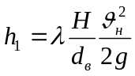
где λ – коэффициент трения при движении жидкости в трубах;
d_{в} – внутренний диаметр промывочных труб, м²;
υ_{н} – скорость нисходящего потока жидкости в трубах, м/с.
2. Гидравлическое сопротивление при движении смеси жидкости с песком в кольцевом пространстве скважины
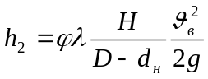
где φ = 1,1…1,2 – коэффициент, учитывающий повышение гидравлических потерь в результате содержания песка в жидкости;
λ – коэффициент трения при движении воды в кольцевом пространстве;
d_{н} – наружный диаметр промывочных труб, м.
3. Потери напора на уравновешивание столбов жидкости разной плотности в промывочных трубах и кольцевом пространстве
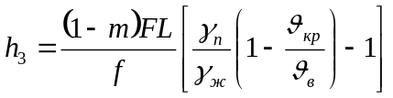
где m – пористость песчаной пробки;
F – площадь сечения эксплуатационной колонны, м²;
L – высота пробки, промытой за один прием, м;
ρ_{п} – плотность песка, кг/м³;
ρ_{ж} – плотность воды, кг/м³;
υ_{кр} – скорость свободного падения песчинок, м/с;
4. Гидравлическое сопротивление в шланге и вертлюге при движении воды определяется по опытным данным.
5. Гидравлическое сопротивление в нагнетательной линии от насоса до шланга
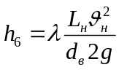
6. Давление на выкиде насоса, определяемое суммой гидравлических сопротивлений
7. Давление на забой скважины
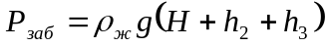
8. Мощность, необходимая для промывки песчаной пробки
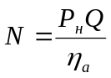
9. Использование максимальной мощности агрегата
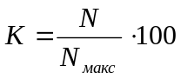
10. Скорость подъема размытого песка
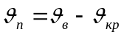
11. Продолжительность подъема размытой пробки после промывки ее каждым коленом до чистой воды
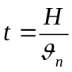
12. Размывающая сила струи жидкости
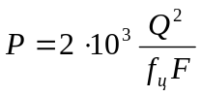
где Q – производительность агрегата, л/с;
f_{ц} – площадь поперечного сечения струи жидкости, нагнетаемой в скважину, см²;
F – площадь внутреннего поперечного сечения эксплуатационной колонны, см².
Б. Обратная промывка.
1. Гидравлическое сопротивление при движении жидкости в кольцевом пространстве между трубами
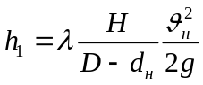
2. Гидравлическое сопротивление при движении смеси жидкости с песком в трубах
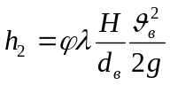
3. Потери напора на уравновешивание столбов жидкости разной плотности в промывочных трубах и кольцевом пространстве
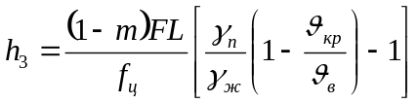
где f_{ц} – площадь внутреннего сечения труб.
4. Гидравлическое сопротивление в шланге и вертлюге при обратной промывке обычно отсутствует или оно ничтожно мало.
5. Давление на выкиде насоса, определяемое суммой гидравлических сопротивлений
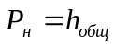
6. Давление на забой скважины
7. Мощность, необходимая для промывки песчаной пробки
8. Использование максимальной мощности агрегата
9. Скорость подъема размытого песка
10. Продолжительность подъема размытого песка
12. Размывающая сила струи жидкости
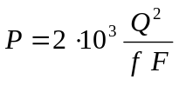
где f – площадь поперечного сечения струи жидкости, нагнетаемой в скважину по кольцевому пространству, см².

4.2. Пример расчета

Выполнить расчет процесса прямой и обратной промывки ствола скважины с целью ликвидации песчаной пробки.
Требуется рассчитать потери давления на трение при прямой и обратной промывки скважины, выбрать режим работы насосного агрегата, требуемое время процесса промывки.
Исходные данные приведены в таблице 4.1. Расчет выполнен на ЭВМ с использованием программного продукта Microsoft Exсel. Результаты расчета прямой промывки представлены в таблице 4.2, обратной промывки – 4.3.
Таблица 4.1
ПАРАМЕТРЫ | 2 Перед. | 3 Перед. | 4 Перед.
Глубина скважины, м | 2100
Толщина пласта, м | 12
Наружний диаметр ОК, м | 0,146
Пластовое давление, Мпа | 19,3
Отход забоя от вертикали, м | 345
Пластовое давление, Мпа | 19,3
Промывочная жидкость | Техническая вода
Насосный агрегат | ЦА – 320
Интервал нахождения песчаной пробки, м | 1950 – 2100
Диаметр промывочных труб, м | 0,05
Производительность агрегата, м³/с | 0,003 | 0,0058 | 0,009

Продолжение таблицы 4.1
Коэффициент трения в трубах | 0,037
Скорость нисходящего потока, м/с | 1,485 | 2,871 | 4,455
Коэффициент трения в затрубье | 0,034
Коэф. повышения гидравлических потерь | 1,2
Наружный диаметр промывочных труб, м | 0,06
Внутренний диаметр ОК, м | 0,132
Скорость восходящего потока, м/с | 0,3 | 0,58 | 0,9
Пористость песчаной пробки | 0,3
Длина колена труб, м | 12
Плотность песка, кг/м³ | 2600
Плотность воды, кг/м³ | 1000
Скорость падения песчинок, м/с | 0,095
К.П.Д. агрегата | 0,65
Мощность агрегата, кВт | 105
Длина нагнетательной линии, м | 5

Таблица 4.2

ПРЯМАЯ ПРОМЫВКА
Гидравлическое сопротивление при движении жидкости в промывочных трубах, м | 174,132 | 650,867 | 1567,18
Гидравлическое сопротивление при движении смеси жидкости с песком, м | 4,570 | 17,081 | 41,13
Потери напора на уравновешивание столбов жидкости разной плотности, м | 31,576 | 47,735 | 53,891
Гидравлическое сопротивление в шланге и вертлюге, м | 4
Гидравлическое сопротивление в нагнетательной линии, м | 0,415 | 1,554 | 3,742
Давление на выкиде насоса, МПа | 2,106 | 7,075 | 16,382
Давление на забой скважины, МПа | 20,675 | 20,956 | 21,253
Мощность необходимая для промывки пробки, кВт | 9,720 | 63,133 | 226,831
Использование мощности, % | 9,257 | 60,127 | 216,029
Скорость подъема размытого песка, м/с | 0,205 | 0,485 | 0,805
Время промывки, ч. | 2,845 | 1,202 | 0,724
Размывающая сила струи, кПа | 6,698 | 25,039 | 60,29

Таблица 4.3

ОБРАТНАЯ ПРОМЫВКА
Гидравлическое сопротивление при движении жидкости в затрубье, м | 4,950 | 18,503 | 44,552
Гидравлическое сопротивление при движении жидкости с песком ,м | 192,015 | 717,712 | 1728,14
Потери напора на уравновешивание столбов жидкости разной плотности, м | 83,933 | 88,634 | 90,425
Гидравлическое сопротивление в нагнетательной линии, м | 0,415 | 1,554 | 3,742
Давление на выкиде насоса, МПа | 2,759 | 8,107 | 18,313
Давление на забой скважины, МПа | 23,028 | 28,231 | 38,161
Мощность необходимая для промывки пробки, кВт | 12,737 | 72,339 | 253,077
Использование мощности, % | 12,13 | 68,894 | 241,50
Скорость подъема размытого песка, м/с | 1,39 | 2,776 | 4,36
Время промывки, мин. | 25,179 | 12,608 | 8,027
Размывающая сила струи, кПа | 1,211 | 4,528 | 10,903

Из полученных результатов видно, что промывка возможна на 2 и 3 передаче. Причем промывка на 3 передаче предпочтительнее, так как при этом лучше используется мощность агрегата и уменьшается время промывки.
При обратной промывке значительно сокращается время работ, но значительно увеличивается давление на забой, что может привести к ухудшению работы скважины.

5. СПИСОК ЛИТЕРАТУРЫ

1. Ашрафьян М. О., Лебедев О. А., Саркисов Н. М. Совершенствование конструкций забоев скважин. – М.: Недра, 1987. – 156 с.
2. Технология и техника добычи нефти. Под редакцией проф. А. Х. Мирзаджанзаде – М.: Недра, 1986. – 382 с.
3. Эксплуатация и технология разработки нефтяных и газовых месторождений. Под ред. проф. Ш. К. Гиматудинова – М.: Недра, 1978. – 356 с.
4. Аскеров М. М.,Сулейманов А. Б. Ремонт скважин: Справочное пособие. – М.: Недра, 1993. – 224 с.
5. Оркин К. Г., Юрчук А. М. Расчеты в технологии и техники добычи нефти. – М.: Недра, 1967. – 480 с.
6. Сулейманов А. В., Карапетов К. А., Яшин А. С. Практические расчеты при текущем и капитальном ремонте скважин. – М.: Недра, 1984. – 225 с.
7. Середа Н. Г., Сахаров В. А., Тимашев А. Н. Спутник нефтяника и газовика: Справочник. – М.: Недра, 1986. – 325 с.

